Formulário - Física 2

- Constantes: a não ser que seja instruído de forma diferente, use
 ; ; ; 
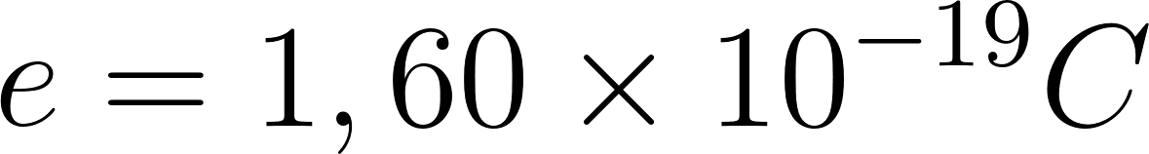; ; ; .

- Fórmulas matemáticas
;
;

- Fórmulas e leis físicas
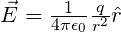; ; ;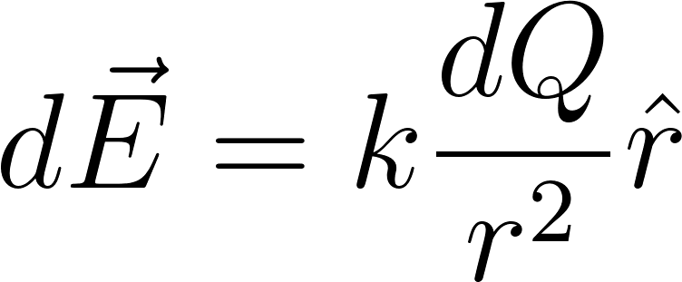
; ; ;
; ; ; 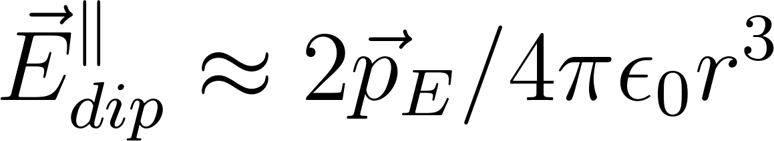; 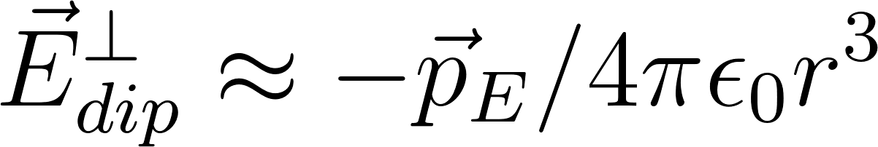
; ; ; ; ; ; ; ;
; ;
; ; ;
;
;
; 
^{RLC- Abordagem do Halliday:}
^{RLC− Abordagem do Randall:}

--- Fim do formulário ---

